Как заполнить электронное заявление на практику
Для студентов Университета
Уважаемые студенты!
В личном кабинете каждого студента есть необходимые инструменты для комфортной подготовки к периоду практики. Согласно Положению о практической подготовке на вашу корпоративную почту (почта студента) за 3 месяца до начала практики поступает письмо с инструкцией и сроками практики, ознакомьтесь внимательно с этой информацией!

Предлагаем вашему вниманию пример правильного заполнения электронной формы заявления:

1. Для создания и отправки заявления студентом в личном кабинете откройте пункт левого меню "Заявления".
2. В новом окне отображается список доступных для подачи заявлений:
- о направлении на практику. Строка с наименованием практики, в скобках указан вид оценивания из БУП, семестр: текущий или следующий по БУП и конечная дата подачи заявления (месяц до начала практики в соответствии с графиком образовательного процесса).

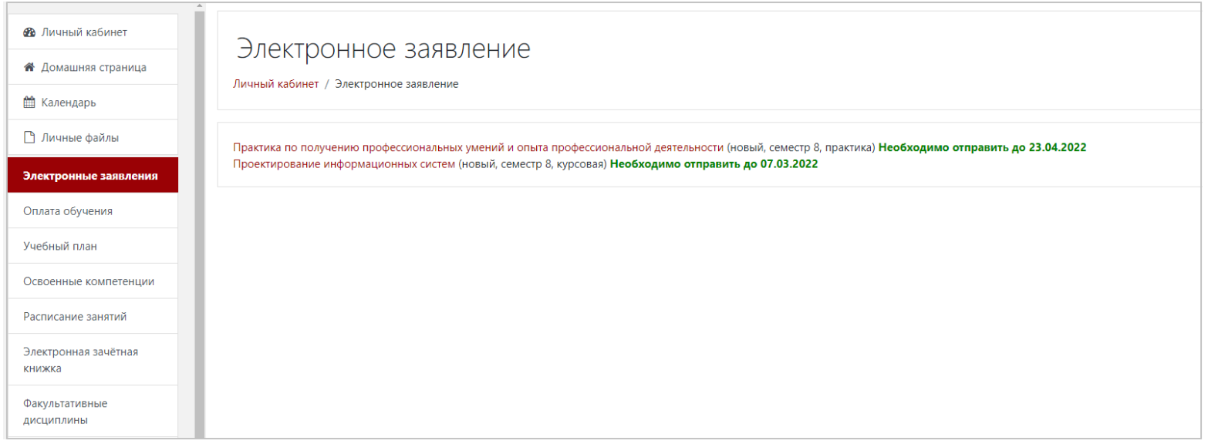

3. Для создания заявления кликните по наименованию заявления, откроется страница, в которой указаны реквизиты заявления:
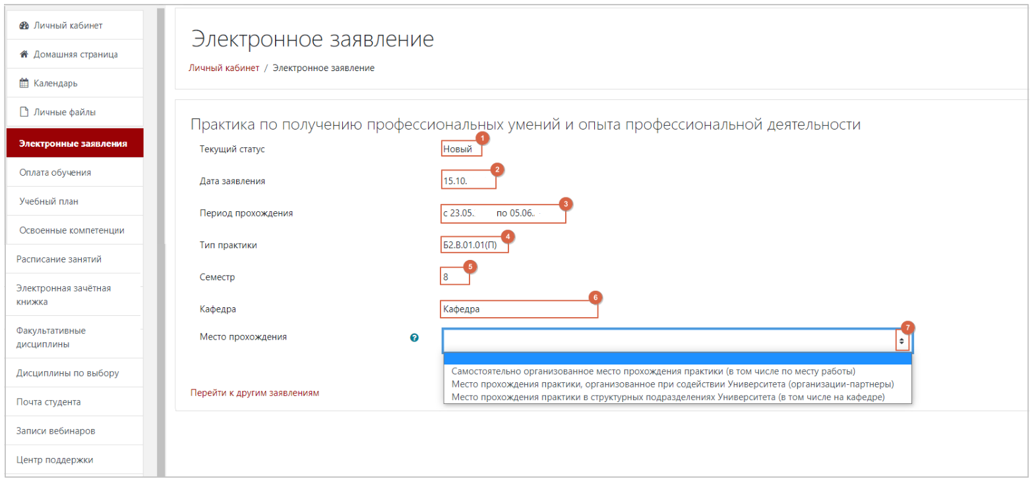
— (1) Текущий статус заявления.
— (2) Дата заявления – дата, когда было сформировано заявление.
— (3) Период прохождения практики. Данные отображаются согласно календарному учебному графику. Важно! При отсутствии сроков прохождения практики, заявление не доступно для заполнения.
— (4) Тип практики – тип практики отображается согласно базовому учебному плану
— (5) Семестр – указывается семестр прохождения данного вида практики.
— (6) Кафедра – указана кафедра обучения студента.

Место прохождения практики – на выбор:
— Самостоятельно организованное место прохождения практики (в том числе по месту работы)
— Место прохождения практики, организованное при содействии Университета (организации-партнёры)
— Место прохождения практики в структурных подразделениях Университета (в том числе на кафедре)

Место прохождения практики, организованное при содействии Университета (организации партнёры):
Отображается список организаций, соответствующий направлению подготовки студента. Ознакомится с описанием компании можно нажав кнопку «?»
- Студент выбирает организацию, нажимает кнопку «Отправить».
- Далее создает заявку в Центре поддержки и прикрепляет файл со своим портфолио (резюме).
P.S. В личном кабинете есть возможность сформировать портфолио, в таком случае Вы можете ссылаться на его полную наполненность, в таком случае, специалист центра карьеры сможет направить в организацию-партнёр, заполненное портфолио
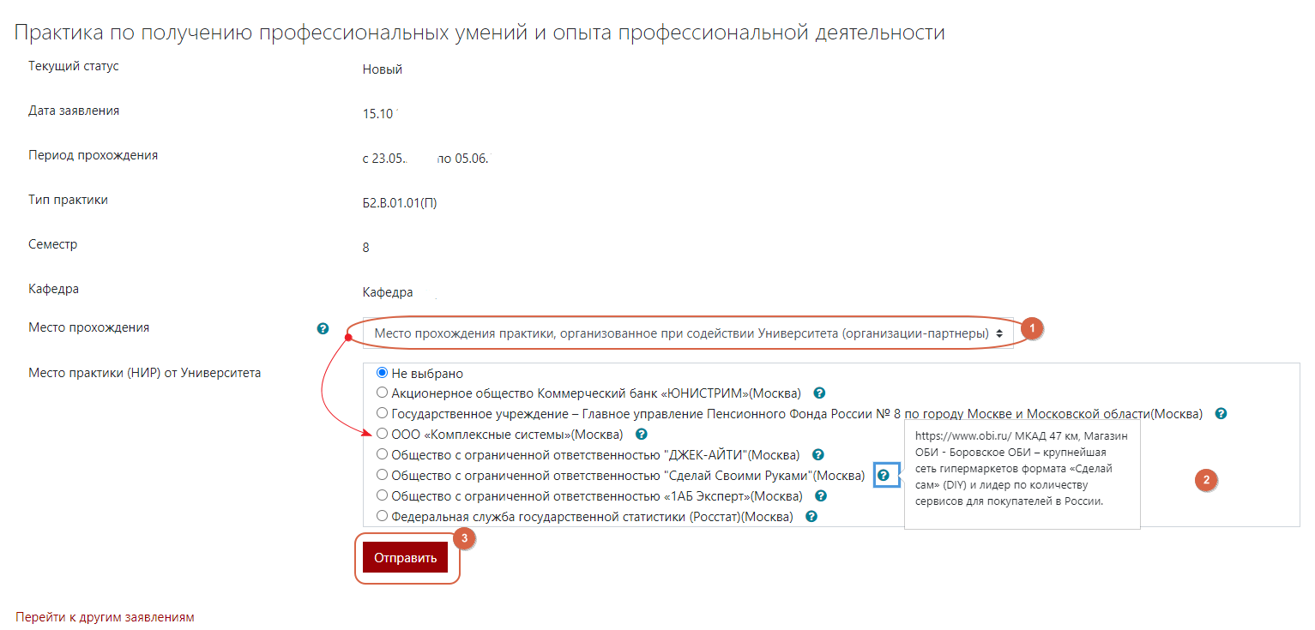

Место прохождения практики в структурных подразделениях Университета (в том числе на кафедре):
- Студент выбирает место прохождения практики в Университете, нажимает кнопку «Отправить».

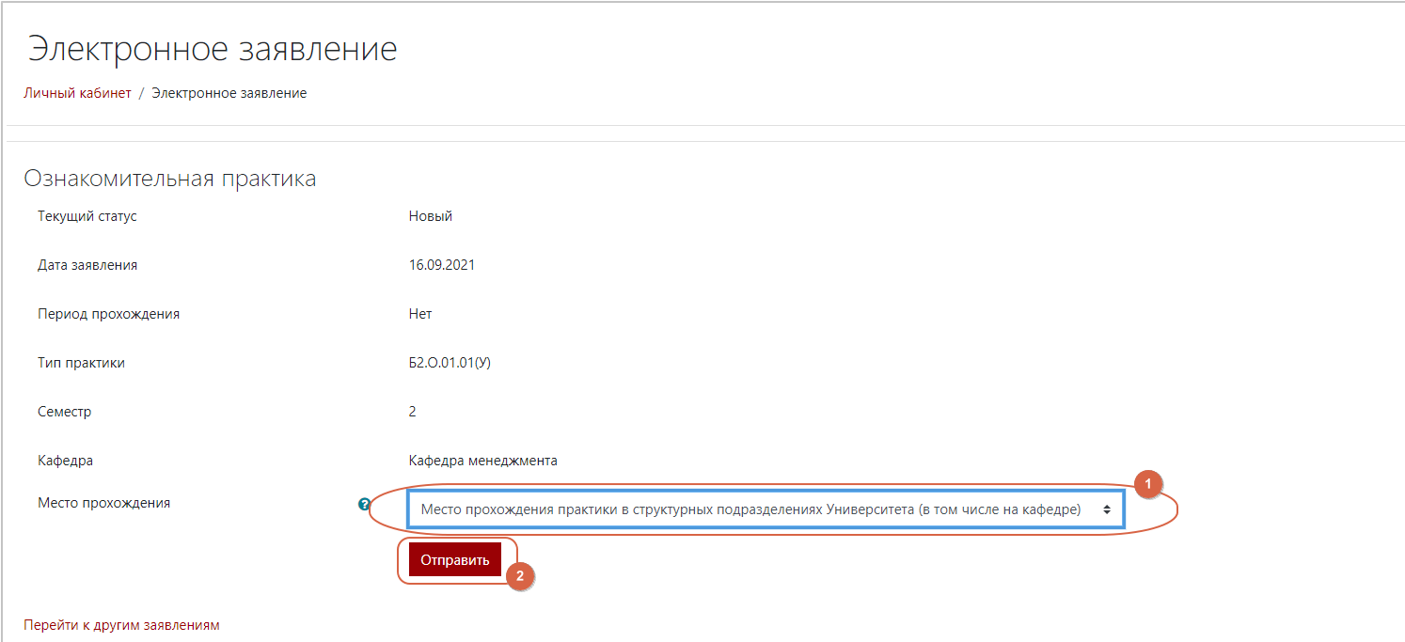

Самостоятельно организованное место прохождения практики (в том числе по месту работы)
- Студент корректно заполняет все поля в заявлении, согласно реквизитам выбранной организации. При нажатии на значок «?», отображаются поясняющие комментарии для корректного ввода информации.
- После заполнения, студент нажимает кнопку «Сохранить». Поля заблокируются и на основании введённых реквизитов сформируется договор, который студенту необходимо распечатать и подписать в организации, в которой планируется прохождение практики. Если требуется внести изменения в реквизиты организации, студенту необходимо поставить галочку «Изменить сохранённые данные». Поля будут доступны для редактирования. ОБРАТИТЕ ВНИМАНИЕ: Заявление приобретает статус «Черновик»
- После подписания договора, студент прикладывает скан подписанного договора к заявлению и нажимает «Отправить». В этот момент заявление принимается статус «Отправлено».
